http://good-fishing.net/index/0-19 Название: Рыболовные любительские снасти
Автор: Н Л. БУХАРОВ, Я. Е. КИСЕЛЕВ, А Я. ЛАПУТИН
Год издания: 1972
Язык: Русский
Формат: pdf
Размер: 2,4 Мб
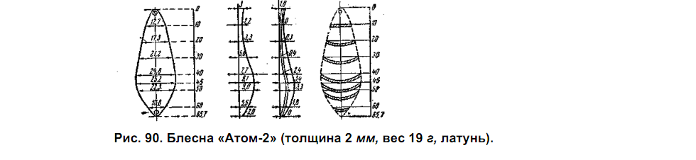
Правда, не понимаю, почему латунь? В оригинале д.б. медь, 2 мм, 17 гр.

